# Základní škola a Mateřská škola Nové Hrady

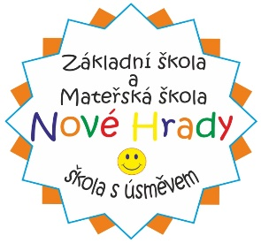

Adresa: Nové Hrady 47, 539 45 Nové Hrady

Telefon : 606 350 258

E-mail: [skolka@zsnovehrady.cz](mailto:skolka@zsnovehrady.cz)

Seznam přijatých dětí do MŠ na školní rok 2023/2024 podle registračních čísel:

01/2023 **přijat/a**

02/2023 **přijat/a**

03/2023 **přijat/a**

V Nových Hradech dne 10.5.2023

Mgr. Petr Čermák

ředitel školy